Оглавление

1. Общие данные 2

1.1. Бриф клиента 3

1.2. Первичная анкета клиента 4

2. Структура сайта 14

2.1. Сквозные элементы 14

2.1.1. Хедер 14

2.1.2. Футер. 15

2.2. Страницы. 16

2.2.1. Главная. 16

2.2.2. Категория. 17

2.2.3. Подкатегория. 18

2.2.4. Товар. 19

2.2.5. Подкатегория (готовое решение). 21

2.2.6. Наши проекты. 23

2.2.7. Проект. 24

2.2.8. Корзина. 25

# Общие данные

**Текущий сайт:**

<https://abavas.com.ua/>

**Деятельность компании:**

Услуги по подключению торгового оборудования (весов, фискальных регистраторов, сканер- штрих кодов, принтеров чеков и прочего). Автоматизация магазинов, минимаркетов, супермаркетов и торговых сетей. Поддержка и консалтинг текущих и новых клиентов. Продажа торгового оборудования.

**Логотип:**

Оптимизировать текущий

**Утвержденные прототипы:**

<http://mqt157.axshare.com/#p=home>

**Желательная цветовая гамма:**

Желтый, белый.

## Бриф клиента

|  |  |
| --- | --- |
| Наименование компании/ Сфера деятельности. | Автоматизация торговли. |
| Сайт компании является коммерческой площадкой (цель - увеличение продаж) или имиджевой? | Сайт для увеличения продаж |
| Напишите полный перечень услуг и товары, которые Вы реализуете. | Услуги по подключению торгового оборудования (весов, фискальных регистраторов, сканер- штрих кодов, принтеров чеков и прочего). Автоматизация магазинов, минимаркетов, супермаркетов и торговых сетей. Поддержка и консалтинг текущих и новых клиентов. Продажа торгового оборудования |
| В чем помогает Ваш продукт/услуга клиенту? Какие потребности удовлетворяет? Какие проблемы решает? | Экономия трудозатрат, оперативная отчётность, развитее бизнеса. |
| Опишите людей, которые покупают товар/услугу (возраст, пол, достаток, должность) | Директора (40 лет), владельцы бизнеса (30-40 лет), бухгалтера (35-50 лет) |
| География реализации продукта, услуг. Где покупают Ваш продукт/услугу? | По все территории Украины |
| Укажите 3-х прямых конкурентов. Дайте ссылки на их сайты. | http://systemgroup.com.ua/ru/content/avtomatizaciya-roznichnoy-torgovli  <https://www.1cbit.ua/>  http://www.ibsystems.com.ua |
| Чем Ваш продукт лучше, чем у конкурентов? Какие преимущества вашего продукта/услуги наиболее ценны для покупателей? | Опыт, Оперативность, Комплексный подход.  Оперативный учёт. Инструмент для бизнеса и возможность увеличить доход.  Запуск учёта «под ключ» |
| Какие мероприятия по продвижению компании в интернете ведутся в данный момент или планируются в ближайшем будущем? | В данный момент никаких.  Планируется контекстная реклама, банерная, медийная. Сео продвижение. |
| На скольких языках должен быть сайт? | Русский, украинский |
| Укажите сайты, которые Вы можете выделить в качестве положительного, успешного примера? | http://systemgroup.com.ua/ru/content/avtomatizaciya-roznichnoy-torgovli  <https://www.1cbit.ua/>  http://www.ibsystems.com.ua |
| Есть ли у Вашей компании фирменный стиль?  **Если да:**  - укажите фирменные цвета  - вышлите дизайн уже существующих рекламных материалов. | Приблизительно, но нужна оптимизация.  Старый сайт <https://abavas.com.ua/> |
| Что Вы можете предложить клиенту бесплатно? | Анализ и составление сметы для автоматизации |

## Первичная анкета клиента

|  |  |  |  |
| --- | --- | --- | --- |
| **Существует ли у Вас сайт на данный момент:** | | | |
| да | | | |
| **Цель создания / модернизации сайта:** | | | |
|  | | | |
| **Тип сайта** (поставить плюс напротив необходимых пунктов) | | | |
| Сайт визитка | |  | |
| Промо сайт | |  | |
| Корпоративный сайт | |  | |
| Интернет магазин | | + | |
| Информационный сайт | | + | |
| Портал | | + | |
| Каталог | | + | |
| Другое (указать) | |  | |
|  | | | |
| **Впечатление, которое должен производить сайт:** | | | |
| В два клика пользователь должен получить ответ согласно поисковому запросу. Визуально приятный и удобный по навигации | | | |
| **Критерии оценки эффективности будущего сайта:** | | | |
|  | | | |
| **Сайты компаний-конкурентов (перечислить):** | | | |
|  | **Что нравится:** | | **Что НЕ нравится:** |
| http:// | http://www.kkm.ua/aut/trade/?gclid=Cj0KEQjw09zOBRCq8_7Xr7OG57QBEiQAfxcXVt7_WaRBbjlNN1isz0UEYyQ1JhuhIrysOJXNL8PnNrUaAun78P8HAQ | | https://abavas.com.ua/ |
| http:// |  | |  |
| http:// |  | |  |
| http:// |  | |  |
| http:// |  | |  |
|  | | | |
| **Дополнительная информация о сайте, которая должна быть учтена:** | | | |
|  | | | |

Структура сайта

|  |  |  |
| --- | --- | --- |
| **Элементы, которые должны присутствовать на сайте:** (поставить плюс напротив необходимых пунктов) | | |
|  | **На главной странице** | **На внутренних страницах** |
| Логотип | + |  |
| Слоган | + |  |
| Поиск | + |  |
| Контакты | + |  |
| Каталог | + |  |
| Спецпредложения |  | + |
| Акции |  | + |
| Новинки | + |  |
| Новости |  | + |
| Подписка на новости |  | + |
| Текстовый блок |  | + |
| Online-консультант | + |  |
| Заказать звонок | + |  |
| Фотографии / картинки | + |  |
| Счётчики | + |  |
| Анонс | + |  |
| Регистрация / авторизация | + |  |
| Другое |  |  |
| **Основное меню:** | | |
| Горизонтальное | + | |
| Вертикальное |  | |
| Комбинированное |  | |
| На усмотрение дизайнера |  | |
| Ваш вариант |  | |
| **Подменю** |  | |
| Отсутствует |  | |
| Обычное |  | |
| Выпадающее | + | |
| На усмотрение дизайнера |  | |
| Ваш вариант |  | |
| **Баннеры:** |  | |
| Отсутствуют |  | |
| Количество |  | |
| Размеры |  | |
| **Счётчики:** |  | |
| Отсутствуют |  | |
| Количество | 2 | |
| Какие (перечислить) | Внутренний (средствами движка) и внешний по типу bigmir | |

Дизайн сайта

|  |  |
| --- | --- |
| **Акцент в сайте:** (поставить плюс напротив необходимых пунктов) | |
| Дизайн | + |
| Подача информации | + |
| Удобство пользования | + |
| На усмотрение дизайнера |  |
| Ваш вариант |  |
| **Расположение элементов в дизайне:** | |
| Блочно | + |
| Хаотично |  |
| Структурировано |  |
| На усмотрение дизайнера |  |
| Ваш вариант |  |
| **Сайт по восприятию:** |  |
| Деловой | + |
| Гламурный |  |
| Дорогой |  |
| Информативный |  |
| Стильный |  |
| Мультяшный |  |
| На усмотрение дизайнера |  |
| Ваш вариант |  |
| **Цветовая гамма:** | |
| Цвета фирменного стиля и сочетаемые с ними |  |
| На усмотрение дизайнера |  |
| Цвета, которые следует использовать | Жёлтый белый (возможно, ещё не определились) |
| Цвета, которые НЕЛЬЗЯ использовать |  |
| **Flash** (анимация): | |
| Не использовать | + |
| Логотип во Flash |  |
| Меню во Flash |  |
| Отдельные элементы во Flash |  |
| Flash в шапке сайта |  |
| Flash intro (заставка перед сайтом) |  |
| Сайт полностью на Flash |  |
| Flash презентация компании |  |
| На усмотрение дизайнера |  |
| Ваш вариант |  |
| **3D** (объемность): | |
| Не использовать |  |
| Объёмные иконки в меню |  |
| Основные элементы дизайна в 3D |  |
| Полностью 3D сайт |  |
| На усмотрение дизайнера | + |
| Ваш вариант |  |

|  |  |  |  |
| --- | --- | --- | --- |
| **Векторная графика:** | | | |
| Не использовать | |  | |
| Отрисовать иконки в меню | | + | |
| Отрисовать основные элементы дизайна | | + | |
| Полностью рисованный сайт | | + | |
| На усмотрение дизайнера | |  | |
| Ваш вариант | |  | |
| **Позиционирование и масштабирование сайта:** | | | |
| По центру | | + | |
| Слева | |  | |
| Справа | |  | |
| Резиновый (масштабируемый на всю ширину) | |  | |
| На усмотрение дизайнера | |  | |
| **Минимальное разрешение по ширине:** | |  | |
| 800 px | |  | |
| 1024 px | |  | |
| 1280 px | |  | |
| Другой вариант | |  | |
| На усмотрение дизайнера | | + | |
| **Дизайн внутренних страниц сайта:** | | | |
| Не нужен | | |  |
| Дизайн подстраниц на основе дизайна главной страницы | | | + |
| Индивидуальный дизайн для страниц основных разделов | | |  |
| **Примеры сайтов, которые нравятся:** | | | |
| **http://** | **Что нравится** | | **Что НЕ нравится** |
| http:// | http://www.kkm.ua/aut/trade/?gclid=Cj0KEQjw09zOBRCq8_7Xr7OG57QBEiQAfxcXVt7_WaRBbjlNN1isz0UEYyQ1JhuhIrysOJXNL8PnNrUaAun78P8HAQ | | https://abavas.com.ua/ |
| http:// |  | |  |
| http:// |  | |  |
| http:// |  | |  |
| http:// |  | |  |
| **Примеры сайтов, которые НЕ нравятся:** | | | |
|  | **Что нравится** | | **Что НЕ нравится** |
| http:// |  | |  |
| http:// |  | |  |
| http:// |  | |  |
| http:// |  | |  |
| http:// |  | |  |

Дополнительные вопросы

**Аудитория**

Половой признак:

* + не имеет значения

Возрастной сегмент:

* 32-45

Социальный статус:

* сотрудники фирм, учредители

Уровень дохода предполагаемой аудитории:

* свыше 1200 $

**Предпочтительный стиль дизайна**

**минимализм** (минимум графики, максимум информации);

**Характеристики сайта по восприятию:**

* спокойный, умеренный;

**Цветовая и тоновая контрастность**

* преобладают четкие границы элементов композиции;

# Структура сайта

## Сквозные элементы

### Хедер

**Прототип:**

<http://mqt157.axshare.com/home.html>

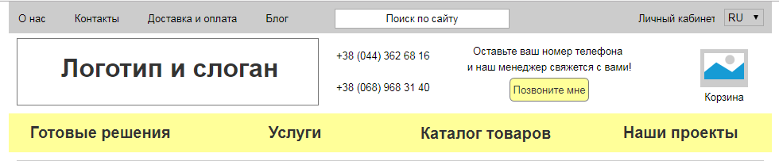

|  |  |
| --- | --- |
| **Зона** | **Описание** |
| Верхняя строка | Быстрые ссылки на разделы сайта:  О нас – статья «О нас»  Контакты – статья «Контакты»  Доставка и оплата – статья «Доставка и оплата»  Блог – ссылка на страницу блога |
| Поиск по сайту |
| Ссылка Личный кабинет – переход на страницу авторизации/регистрации/личного кабинета |
| Переключение языков: RU/UA |
| Основная область | Логотип и слоган |
| Телефоны |
| Блок «Перезвоните мне» содержит текстовое описание (не редактируется) и кнопку.  При нажатии на кнопку появляется окно для ввода номера телефона с «маской». После ввода и нажатия Enter или кнопки Отправить открывается окно с сообщением об успешном получении заявки и кнопкой Закрыть. |
| Корзина:  Содержит изображение корзины (согласно дизайну) и ссылку для перехода на страницу корзины.  При добавленных товарах отображается общая сумма корзины. При пустой корзине просто подпись «Корзина». |
| Меню | Верхнее меню с выпадающими подкатегориями. |

### Футер.

**Прототип:**

<http://mqt157.axshare.com/home.html>

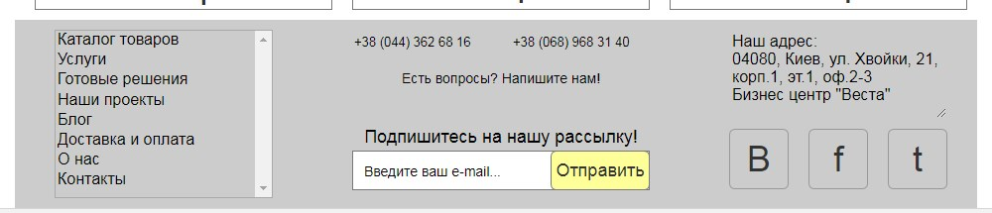

|  |  |
| --- | --- |
| **Зона** | **Описание** |
| Первая колонка | Быстрые ссылки на разделы сайта:  Каталог товаров – ссылка на категорию Каталог товаров  Услуги – ссылка на категорию Услуги  Готовые решения – ссылка на категорию Готовые решения  Наши проекты – ссылка на Страницу «Наши проекты»  Блог – ссылка на страницу блога  Доставка и оплата – статья «Доставка и оплата»  О нас – статья «О нас»  Контакты – статья «Контакты» |
| Вторая колонка | Телефоны |
| Форма обратной связи:  Текст «Напишите нам» оформлен ссылкой с переходом на страницу «Контакты» |
| Подписка на рассылку:  Поле для ввода e-mail клиента. При нажатии кнопки «Отправить» отобразить в этом же поле текст «Вы подписались на рассылку!» |
| Третья колонка | Адрес |
| Ярлыки соц.сетей:  При нажатии в отдельной вкладке открывается страница в соц.сети. |

## Страницы.

### 2.2.1. Главная.

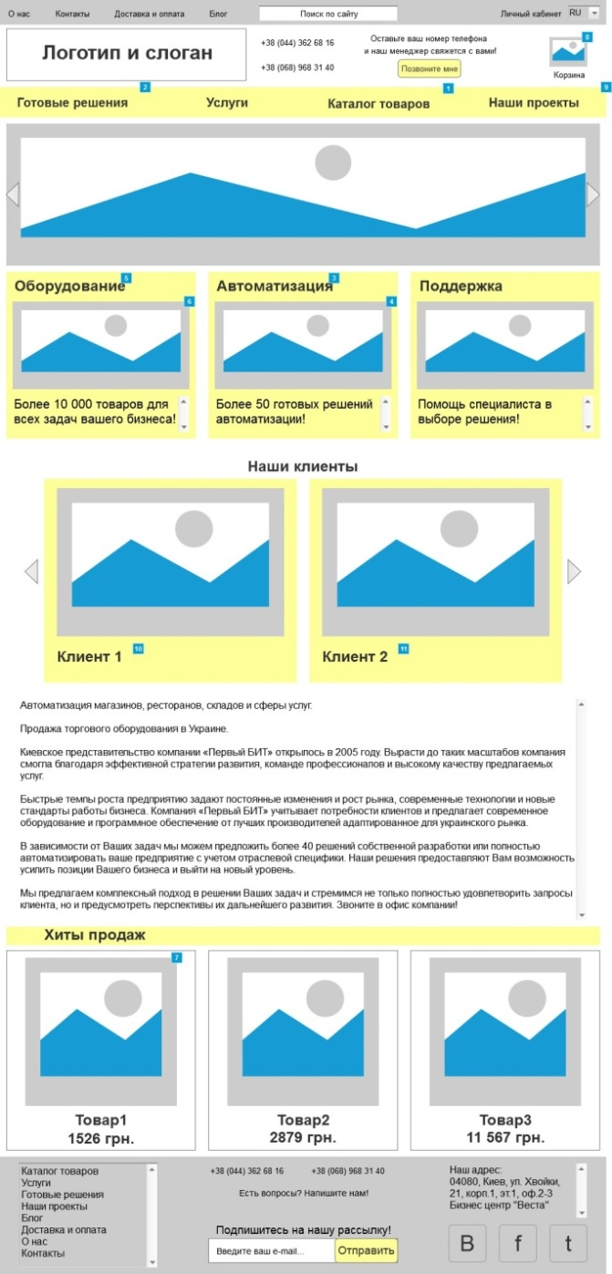**Прототип:**

<http://mqt157.axshare.com/home.html>

**Хедер:** Согласно п.

**Слайдшоу – Баннеры на главной:** Зона отображения баннеров с возможностью прокрутки по стрелкам и автоматической сменой изображения в 3 секунды.

**Предложения:** Три блока о целевых направлениях компании. Каждый блок содержит заголовок, изображение, основной текст и ссылается на раздел сайта.

**Слайдшоу – Портфолио:** Зона отображения проектов с возможностью прокрутки по стрелкам и автоматической сменой изображения в 3 секунды. Каждый блок содержит изображение, название проекта и ссылается на проект.

**Сео-текст:** Текстовая зона для описания деятельности компании.

**Хиты продаж:** Зона отображения избранных товаров (3). Каждый блок содержит изображение, название товара, цену и ссылается на товар.

**Футер:** Согласно п.

### 2.2.2. Категория.

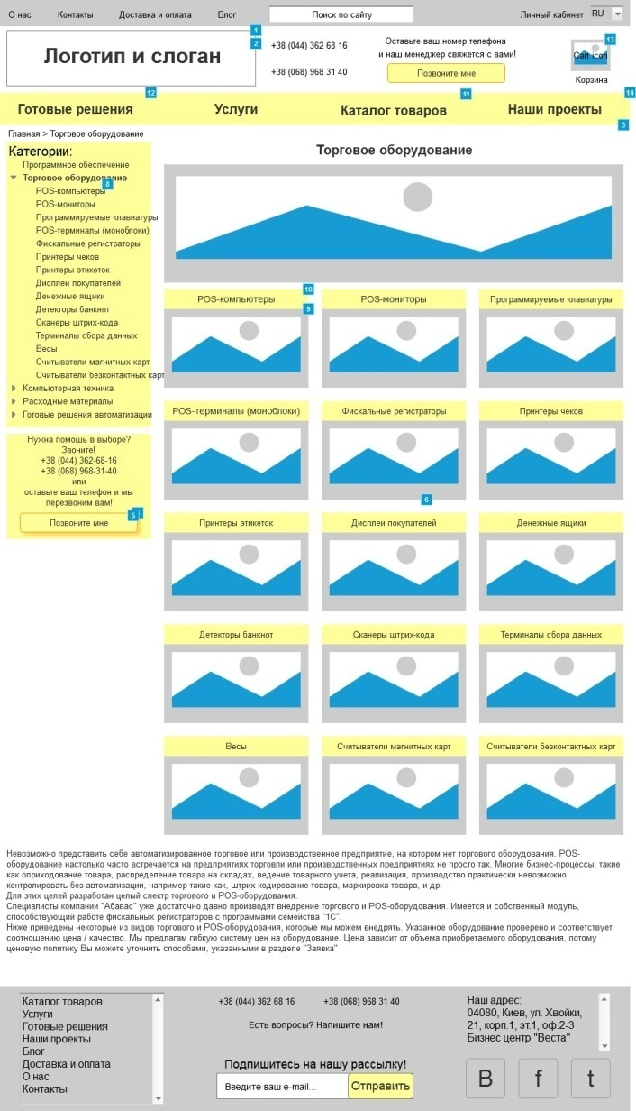**Прототип:**

<http://mqt157.axshare.com/#p=category>

**Хедер:** Согласно п.

**Хлебные крошки:** Стандартно, начиная с Главной.

**Боковое меню:** Показываем все уровни подкатегорий. Категории с подкатегориями отображаем с маркером треугольника. По нажатию на треугольник раскрываются подкатегории. Текущую выбранную категорию выделяем зрительно.

**Блок Контакты:** Текстовый с кнопкой «Позвоните мне». При нажатии на кнопку появляется окно для ввода номера телефона с «маской». После ввода и нажатия Enter или кнопки Отправить открывается окно с сообщением об успешном получении заявки и кнопкой Закрыть.

**Заголовок страницы:** Название текущей категории, в теге H1.

**Баннер:** Изображение текущей категории. (необязательный элемент)

**Подкатегории:** Дочерние категории в виде блоков с названием и изображением.

**Сео-текст:** Текстовая зона для описания текущей категории.

**Футер:** Согласно п.

### 2.2.3. Подкатегория.

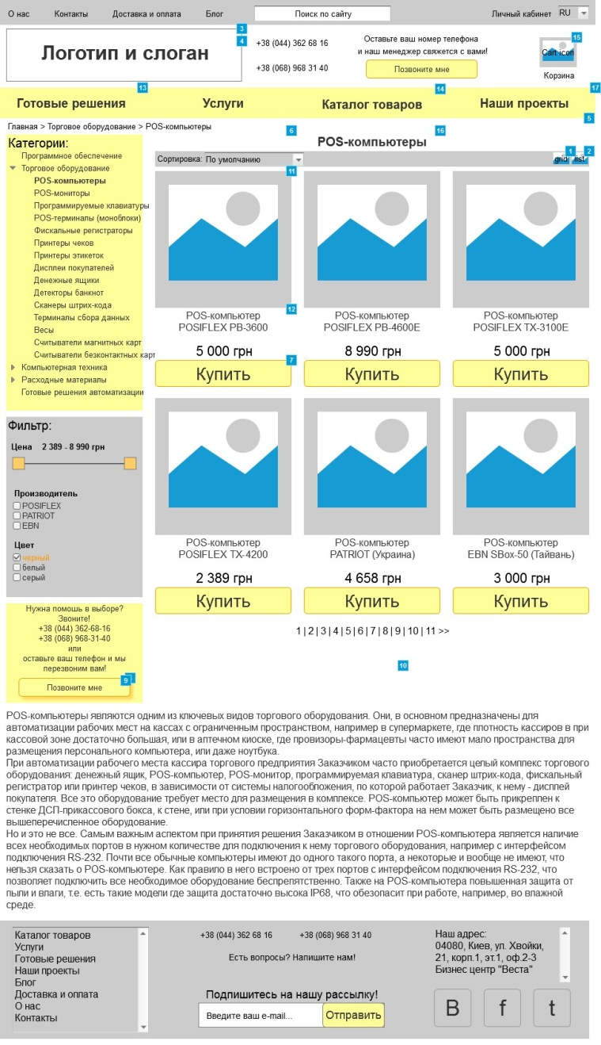**Прототип:**

<http://mqt157.axshare.com/#p=subcategory__grid_>

<http://mqt157.axshare.com/#p=subcategory__list_>

**Хедер:** Согласно п.

**Хлебные крошки:** Стандартно, начиная с Главной.

**Боковое меню:** Показываем все уровни подкатегорий. Категории с подкатегориями отображаем с маркером треугольника. По нажатию на треугольник раскрываются подкатегории. Текущую выбранную категорию выделяем зрительно.

**Фильтр:** Отображаем фильтры для текущей категории.

**Блок Контакты:** Текстовый с кнопкой «Позвоните мне». При нажатии на кнопку появляется окно для ввода номера телефона с «маской». После ввода и нажатия Enter или кнопки Отправить открывается окно с сообщением об успешном получении заявки и кнопкой Закрыть.

**Заголовок страницы:** Название текущей категории, в теге H1.

**Панель сортировки:** Строка с выбором сортировки товаров (по умолчанию, по цене и т.д.) и выбором способа отображения товаров «Список» или «Сетка».

**Товары:** Товары текущей категории. Выводим изображение, название, цену и кнопку «Купить». Для режима отображения «Список» также выводим характеристики товара.

**Пагинация:** Навигация по страницам категории.

**Сео-текст:** Текстовая зона для описания текущей категории.

**Футер:** Согласно п.

### 2.2.4. Товар.

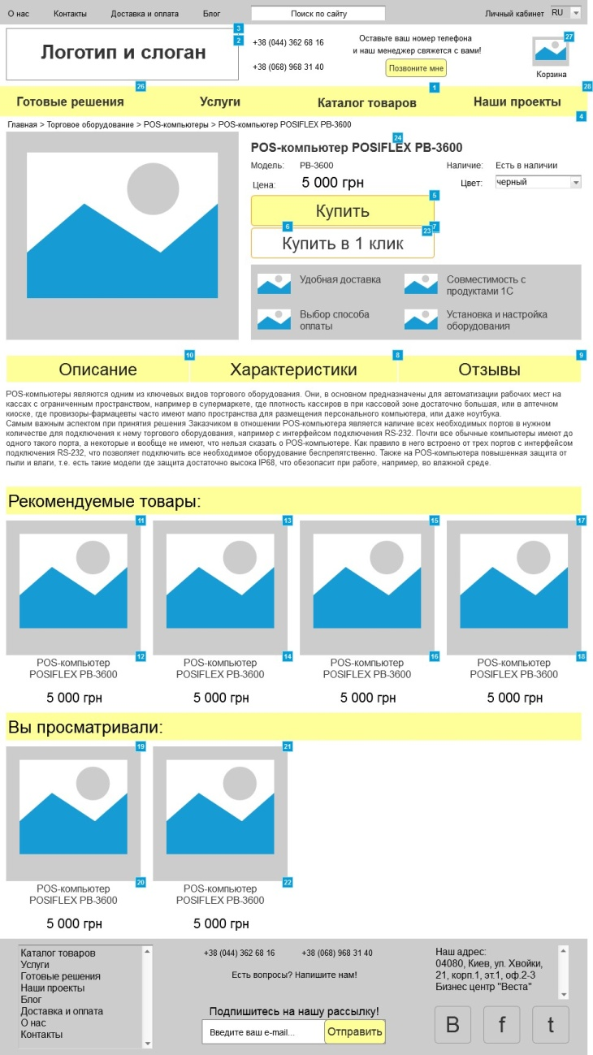**Прототип:**

<http://mqt157.axshare.com/#p=product>

**Хедер:** Согласно п.

**Хлебные крошки:** Стандартно, начиная с Главной.

**Изображение товара:** Главное фото товара.

**Заголовок страницы:** Название текущего товара, в теге H1.

**Модель:** Артикул товара.

**Наличие:** Есть на складе/Нет на складе.

**Цена:** текущая цена товара. В случае акций отображает текущую цену как зачеркнутую и акционную цену рядом.

**Цвет:** Выбор опций товара из выпадающего списка.

**Кнопка «Купить»:** при нажатии товар добавляется в корзину.

**Кнопка «Купить в 1 клик»:** При нажатии на кнопку появляется окно для ввода номера телефона с «маской». После ввода и нажатия Enter или кнопки Отправить открывается окно с сообщением об успешном получении заявки и кнопкой Закрыть. (эта кнопка аналогична кнопке Перезвонить мне).

**Блок «Преимущества»:** Фиксированный блок с перечислением торговых предложений сайта с картинками.

**Описание:** текстовое сео-описание товара.

**Характеристики:** перечисление атрибутов товара.

**Отзывы:** отображение отзывов товара и кнопка с формой для отзыва.

**Блок «Рекомендуемые товары»:** отображение других товаров (изображение, название, цена).

**Блок «Вы просматривали»:** отображение других товаров (изображение, название, цена).

**Футер:** Согласно п.

### 2.2.5. Подкатегория (готовое решение).

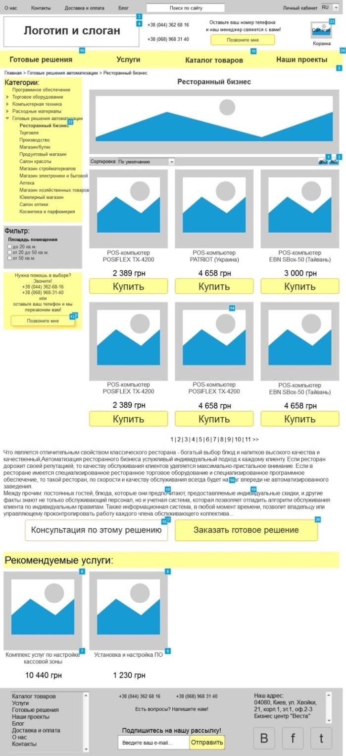**Прототип:**

<http://mqt157.axshare.com/#p=autoscheme-restaurants>

**Коротко:** Готовое решение – это по задумке клиента готовый набор оборудования для торговой точки в зависимости от вида бизнеса. Такая категория будет включать в себя разноплановые товары и в ней должна быть возможность купить эти товары скопом как целое готовое решение автоматизации. Так как такая готовая схема автоматизации очень важна для клиента, сделан отдельный прототип. Верхний баннер может содержать красивую прорисовку схемы этого решения или фото готовой торговой зоны, или что-то в этом роде.

**Хедер:** Согласно п.

**Хлебные крошки:** Стандартно, начиная с Главной.

**Боковое меню:** Показываем все уровни подкатегорий. Категории с подкатегориями отображаем с маркером треугольника. По нажатию на треугольник раскрываются подкатегории. Текущую выбранную категорию выделяем зрительно.

**Фильтр:** Отображаем фильтры для текущей категории.

**Блок Контакты:** Текстовый с кнопкой «Позвоните мне». При нажатии на кнопку появляется окно для ввода номера телефона с «маской». После ввода и нажатия Enter или кнопки Отправить открывается окно с сообщением об успешном получении заявки и кнопкой Закрыть.

**Заголовок страницы:** Название текущей категории, в теге H1.

**Баннер:** Изображение текущей категории. (необязательный элемент)

**Панель сортировки:** Строка с выбором сортировки товаров (по умолчанию, по цене и т.д.) и выбором способа отображения товаров «Список» или «Сетка».

**Товары:** Товары текущей категории. Выводим изображение, название, цену и кнопку «Купить». Для режима отображения «Список» также выводим характеристики товара.

**Пагинация:** Навигация по страницам категории.

**Сео-текст:** Текстовая зона для описания текущей категории.

**Кнопка «Консультация по этому решению»:** При нажатии на кнопку появляется окно для ввода номера телефона с «маской». После ввода и нажатия Enter или кнопки Отправить открывается окно с сообщением об успешном получении заявки и кнопкой Закрыть. (эта кнопка аналогична кнопке Перезвонить мне).

**Кнопка «Заказать готовое решение»:** при нажатии все товары этой категории добавляются в корзину.

**Блок «Рекомендуемые услуги»:** отображение других товаров (изображение, название, цена).

**Футер:** Согласно п.

### 2.2.6. Наши проекты.

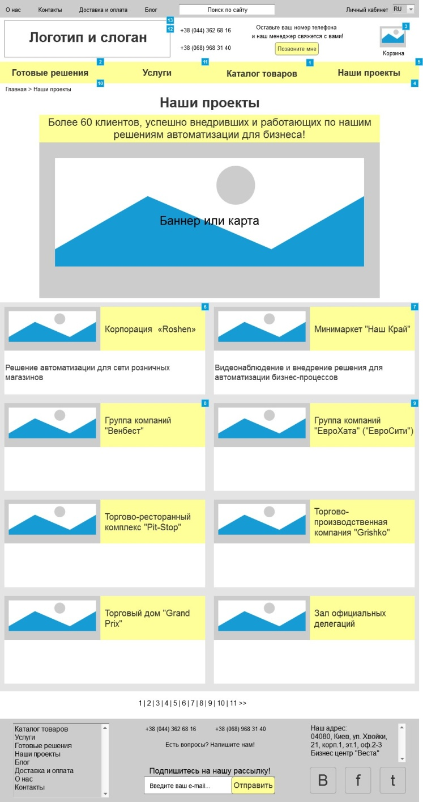**Прототип:**

<http://mqt157.axshare.com/#p=portfolio>

**Коротко:** Это портфолио реализованных проектов для клиентов компании.

**Хедер:** Согласно п.

**Хлебные крошки:** Стандартно, начиная с Главной.

**Заголовок страницы:** Название текущей страницы, в теге H1.

**Подзаголовок страницы:** второй заголовок или сео-текст страницы.

**Баннер:** Изображение текущей страницы.

**Проекты:** Блоки проектов (изображение, название, превью). При клике на название переход на страницу проекта.

**Пагинация:** Навигация по страницам.

**Футер:** Согласно п.

### 2.2.7. Проект.

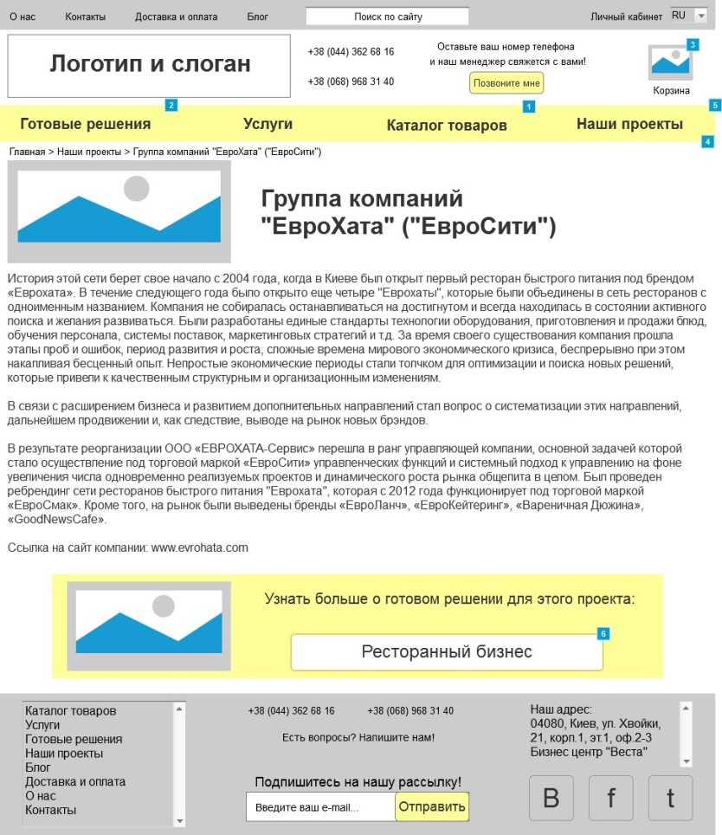**Прототип:**

<http://mqt157.axshare.com/#p=project_page>

**Хедер:** Согласно п.

**Хлебные крошки:** Стандартно, начиная с Главной.

**Баннер:** изображение текущей страницы (логотип клиента-проекта).

**Заголовок страницы:** Название текущей страницы, в теге H1.

**Описание:** сео-текст страницы.

**Блок «Решение этого проекта»:** текст «Узнать больше…», изображение подкатегории готового решения для этого проекта и кнопка для перехода на страницу подкатегории готового решения.

**Футер:** Согласно п.

### 2.2.8. Корзина.

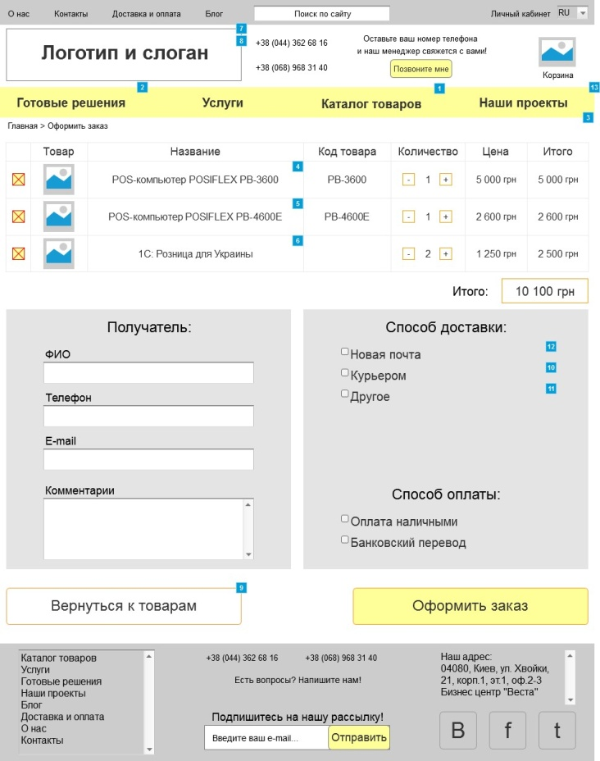**Прототип:**

<http://mqt157.axshare.com/#p=cart_page>

**Хедер:** Согласно п.

**Хлебные крошки:** Стандартно, начиная с Главной.

**Товары:** таблица с перечнем товаров (кнопка удаления, миниатюра фото товара, название, код, количество с возможностью изменения, цена, сумма).

**Итого:** итоговая сумма по таблице товаров.

**Данные покупателя:** блок с полями для заполнения клиентом (ФИО, Телефон, E-mail, Комментарии).

**Способы доставки и оплаты:** поля для выбора клиентом. Для способов доставки при выборе пункта открываются дополнительные поля адреса доставки (см.прототип).

**Вернуться к товарам:** Кнопка с переходом в каталог товаров.

**Оформить заказ:** кнопка оформления заказа с переходом на страницу успешного заказа.

**Футер:** Согласно п.